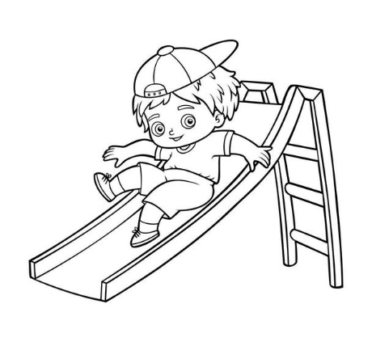
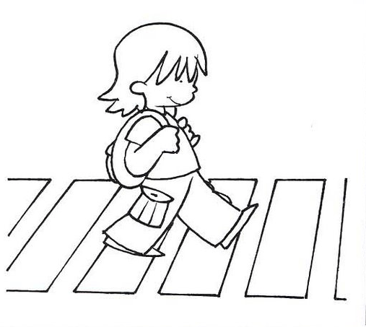
Mateřská škola Šikulka
PŘEHLED VÝCHOVNĚ VZDĚLÁVACÍ PRÁCE
od 12.9.2022

TÉMA: KOUZELNÁ ŠKOLKA
PODTÉMA: CESTA DO ŠKOLY

Cíl:
- Rozvíjet pohybové schopnosti a dovednosti v oblasti hrubé i jemné motoriky
- Orientovat se v obci, kde žiji (kam chodím do MŠ)
- Umět popsat cestu do MŠ
- Uvědomit si nebezpečné situace, které by cestou do MŠ mohly nastat a předcházet jim (jak chránit své zdraví)
- Dodržovat pravidla v MŠ (bezpečnost ve školce i mimo ni)
- Rozvíjet soužití s ostatními dětmi ve třídě a v MŠ (tolerovat a respektovat ostatní, spolupodílet se, spolupracovat s ostatními)

Obsah:
- Povídáme si o cestě do školky, jak probíhá, kudy děti obvykle chodí (jezdí) – jak se dopravují a s kým
- Povídáme si o naší obci, která místa jsou zde zajímavá a důležitá
- Rozvíjíme u dětí prostorovou orientaci (upevňujeme chápání a znalost pojmů vpravo, vlevo, dole, nahoře, uprostřed, za, pod, nad, u, vedle, mezi apod.)
- Vyžadujeme dodržování pravidel vzájemného soužití a chování a bezpečnostních pravidel
- Vštěpujeme dětem, aby neohrožovali zdraví, bezpečí a pohodu svou ani druhých
- Cvičíme a osvojujeme si pohyb v různých prostředích a podmínkách (překonávat různé překážky, zvládat pohyb ve skupině, přecházet přes vozovku)
- Cvičíme s hudbou i bez, používáme různá náčiní, hrajeme hry
- Upevňujeme si správné držení těla, cvičíme v kruhu a trénujeme řazení v zástupu a v řadě vedle sebe
- Procvičujeme hrubou i jemnou motoriku – kreslíme, vybarvujeme, rozvíjíme fantazii dětí a jejich tvořivost
- Čteme, sledujeme, posloucháme a vyprávíme si pohádky a příběhy
- Eva Papoušková: Kosprd a Telecí
- Sarah Welk: Skoro nejlepší sestry – Pohroma s dortem
- Divadélko Koloběžka: Co malí medvědi o podzimu nevědí (divadelní představení)
- Vysvětlíme si přísloví: Kdo pozdě chodí, sám sobě škodí.
- Pracujeme na interaktivní tabuli a plníme různé úkoly či pracovní listy
- Poznáváme různé geometrické tvary, učíme se dopravní značky
- Trávíme čas na zahradě – hrajeme zde hry, využíváme pískoviště a průlezky
- Chodíme na procházky – poznáváme naši obec a kde kdo bydlí
- Zpíváme známé písničky, tancujeme, hrajeme na jednoduché hudební nástroje
- Učíme se básničky

Po ulici jezdí auta,
motorky a tramvaje,
tam si žádná dětská parta,
na mou duši nehraje.

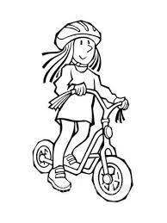
Koloběžka, míč a sáně,
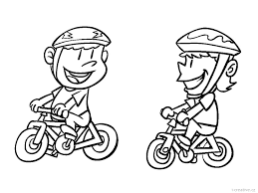
že patří vždy na hřiště,
To si, děti, každopádně,
za své uši zapište.

My jsme malá sluníčka,
tak jak říká babička.
Někdy máme v tvářích mráček,
který zmizí jako vláček.
Ve školce jsme všichni rádi,
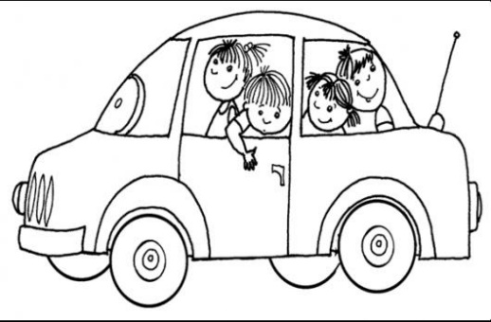
jsme tu přeci kamarádi.

